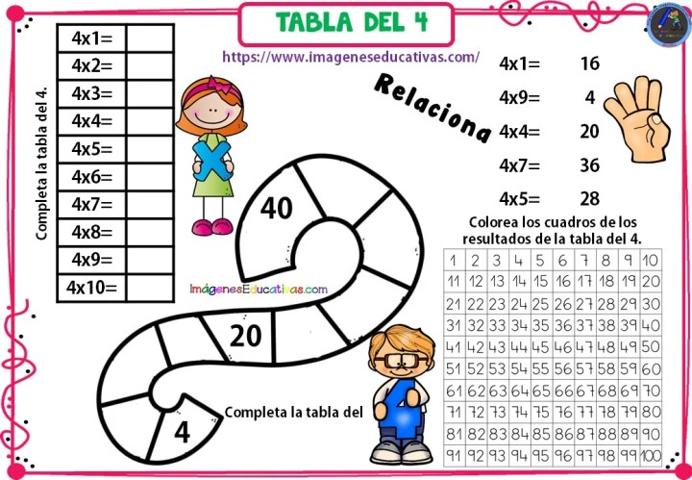
MATEMÁTICA 01 AL 05 DE AGOSTO

